**Hasil Kuisioner Sistem Informasi Klinik Dokter Nunuk**

1. **Identitas Responden**

Mayoritas responden (71,4%) merupakan pelajar/mahasiswa yang berumur 20-30 tahun yang berprofesi sebagai pelajar

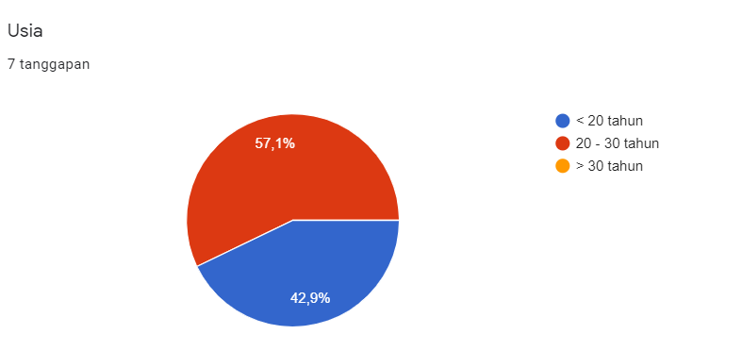

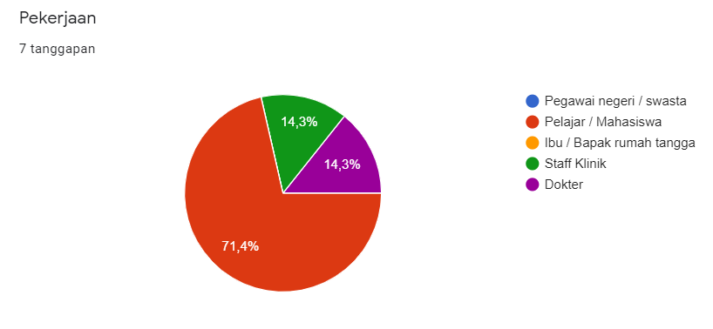

1. **Hasil Kuisioner**
2. Presentase responden yang menganggap prosedur pelayanan jelas dan mudah dimengerti

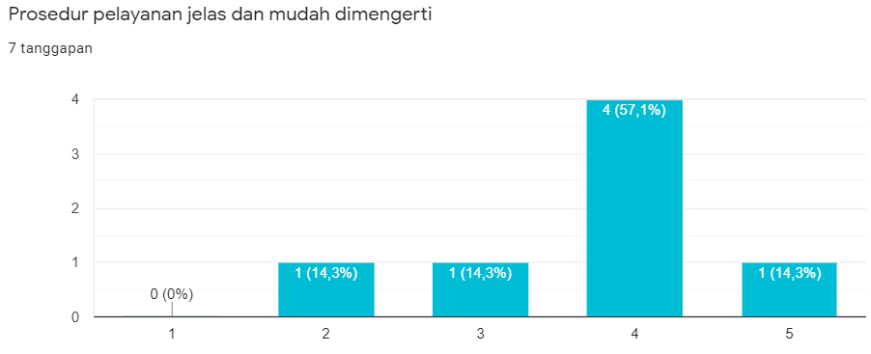

1. Presentase responden yang pernah menggunakan sistem informasi klinik

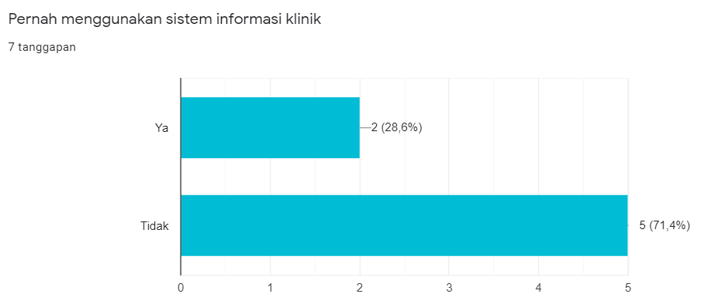

1. Presentase responden tertarik dengan reservasi/antrian online

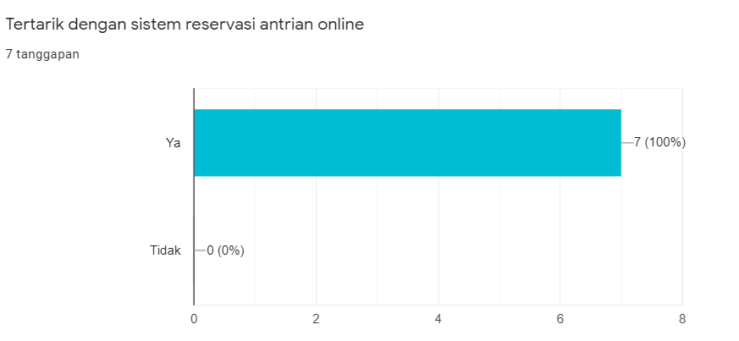

1. Presentase responden menganggap reservasi online dapat memudahkan dalam mengantri

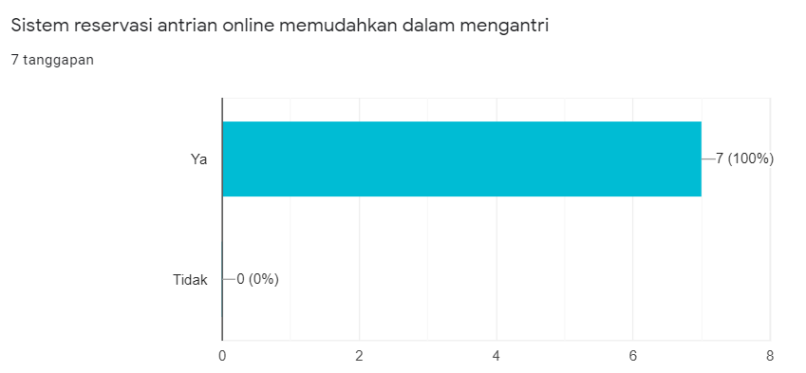

1. Presentase pasien lama yang pernah didaftarkan ulang sebagai pasien baru

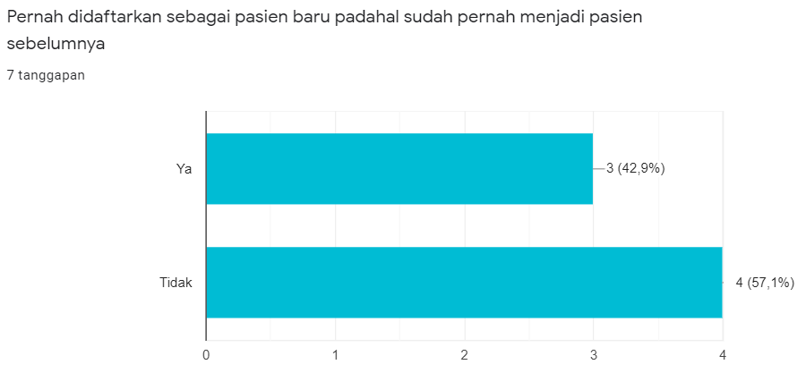

1. Perlunya bukti transaksi pembayaran pemeriksaan

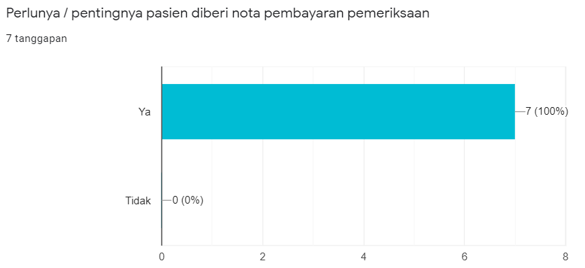

1. **Saran**

